避免LINE發生盜用詐騙之2不1要原則

近年來智慧裝置發展快速，詐騙也搭順風車，LINE等通訊工具詐騙仍有出現跡象，因此特別提醒網友注意LINE的相關帳騙，留意帳號安全保護，謹記下3原則:
1.不設定與其他社群網站相同帳密
2.不隨意點選不明之網址連結
3.要速向LINE申請被盜用帳號之停權

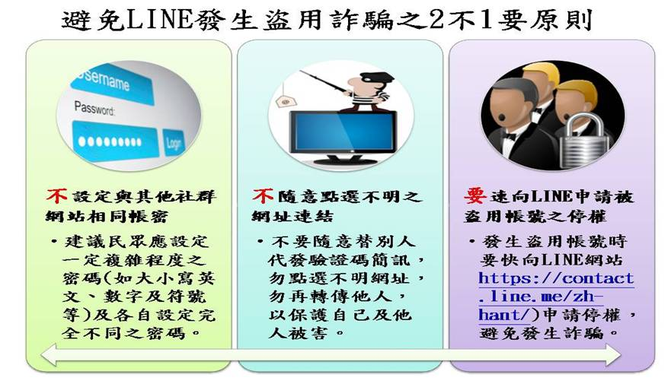

案例一 | 網路電商及電子錢包盜刷信用卡詐欺案
發布時間 | 2016/12/12 上午 11:38:54
案情內容 | 刑事警察局電信偵查大隊於今年5月份起迄11月間，陸續接獲國內多家銀行、知名購物網站、電子錢包業者報案，表示遭大量信用卡盜刷，且遭盜刷之客戶信用卡均為正常使用階段，無法確實找出個資外洩地點，遭盜刷購買多為高階手機、3C產品、手飾、精品皮包或遊戲點數等易銷贓商品，無法追查來源，經刑事警察局電信偵查大隊與新北市政府警察局板橋分局共組專案小組，報請臺灣新北地方法院檢察署(恭股)洪檢察官湘媄指揮，擴大偵辦。  經多月追查，發現本案黃姓主嫌所組盜刷集團係以新北市板橋、土城區一帶為犯罪場所，經發動2次搜捕行動，分別在桃園、新北市等地查緝黃ＯＯ、王ＯＯ、陳Ｏ等3名犯嫌到案(吳○○因毒品案入監執行中)，並查得該集團主要吸收加油站、餐廳、健身房等員工協助拍攝客戶信用卡照片或抄錄卡號，透過新興通訊軟體傳遞信用卡資料(信用卡號、有效期限、銀行碼)，被害人遭側錄之後均不知悉，因此每能順利盜刷成功，造成銀行與商家財物損失，而盜刷之商品則透過通訊行、當鋪、網路拍賣、虛擬點數交易等管道變現牟利，經深入追查發現遭盜刷信用卡超過上百張，在犯罪現場電腦中亦取出大量信用卡遭側錄照片及卡號資料，經統計本案成功盜刷筆數至少上千筆，迄今獲利超過新臺幣50餘萬元，全案依法將犯嫌解送新北地檢署偵辦中。  本案調查過程中，多數遭盜刷之電子商務網站仍僅以電子郵件、電話等方式進行身分驗證，明顯過於薄弱，讓歹徒有機可趁，而最容易盜刷係以新興電子支付工具之行動電話APP電子錢包，只要通過人頭電話驗證即可盜刷，幾乎沒有任何安全機制，甚至可以前往實體商店刷卡購物，盜刷範圍比網路購物更廣，也因此成為該盜刷集團主要的盜刷工具；此外，近年來物流方便，網路盜卡購物多透過超商領貨，店員對於收貨者不進行身分稽核，也提供盜刷集團便利管道，甚至可以利用外籍雇工英文姓名前往領取也不會被拒絕，明顯成為治安漏洞。因此警察局呼籲電子商務網站、電子錢包業者、超商應強化安全機制，落實刷卡與購買者身分驗證，才能有效防制詐欺發生，如業者、民眾發現詐騙事件或新興手法，亦可透過警政署165反詐騙諮詢專線進行通報，有效將不法份子緝捕歸案，以落實網路交易安全。

案例二 | 網購族愛撿便宜遭詐騙，警方偵破新型態第三方支付詐欺集團
發布時間 | 2016/12/12 上午 11:37:30
案情內容 | 為有效打擊網路拍賣購物詐騙，強力執行全國「加強打擊詐欺犯罪專案」，警察局偵查第九大隊清查165反詐騙平台7至10月間露天網拍詐欺案件，發現犯嫌以游○皓為首之網拍第三方支付詐欺集團，利用露天拍賣網站，分別創設「qwwq558」、「daewsdw」、「uuaasow」及「afeeassa」等多組帳號，張貼低於市價之進口名牌免治馬桶蓋、移動式冷氣及無線吸塵器等動輒新臺幣1至2萬餘元之高價物品，俟不知情被害人下標匯款後，再誆以商品進口時程延誤、卡關等不同理由拖延，至被害人遲遲未收到商品，始驚覺受騙。  案經臺灣臺中地方法院檢察署歲股黃元亨檢察官指揮專案小組，經數個月追查見時機成熟，與臺中市政府警察局刑事警察大隊、烏日分局、彰化縣警察局芳苑分局及臺北市政府警察局中正第一分局等專案人員持搜索票，分別前往犯嫌游○皓、周○豪、張○誠等人住處搜索，當場查獲作案手機5支、人頭身分證影本8份、人頭帳戶提款卡3張以及贓款換購之dyson無線吸塵器3組等贓證物，初步統計逾50人受騙，不法所得逾百萬。  專案小組指出，游○皓等人之詐欺集團，不時更換上網地、通訊門號以躲避查緝，除創立大量帳號洗評價外，還利用拍賣網站之第三方支付帳戶認證漏洞，並看準被害人希望快速取得貨品之心態，提供虛擬帳戶供匯款而均未設定使用第三方支付之「延遲撥款」之功能，錯失最後一道防詐關卡，再以代購、進口延遲等話術不斷拖延，其實一經匯款犯嫌便立即將贓款自虛擬帳戶轉出或向其他賣家交易購買高單價商品後轉售變現，經檢警鍥而不捨持續追查，掌握明確犯罪事證將其查緝到案，全案詢後依刑法詐欺罪嫌將游嫌等8人移送臺灣臺中地方法院檢察署偵辦。  警察局再次呼籲，網路購物之便利、快速特性易遭詐騙集團利用，尤其網路及金融交易陷阱多，商品單價低於行情過多，要求先付款等均是常見犯罪手法，民眾務必提高警覺，如有疑似詐騙訊息，可撥打警政署165反詐騙諮詢專線，以保障自身權益。另刑法沒收新制已施行，被告以外之第三人資產在特定條件下，若與犯罪有關也可以沒收或追徵，切勿因以身試法從事犯罪或因蠅頭小利協助詐騙集團，不僅得不償失，更可能連累家人。

